Trámite de Aceptación de la ayuda
Primero acceder a mis gestiones (hay que identificarse electrónicamente) bien por la convocatoria o directamente:
- A través de www.elankidetza.euskadi.eus accediendo a la convocatoria concreta (aparece en la parte de central abajo)
Pestaña “Solicitud y otros trámites” - “Trámites específicos”
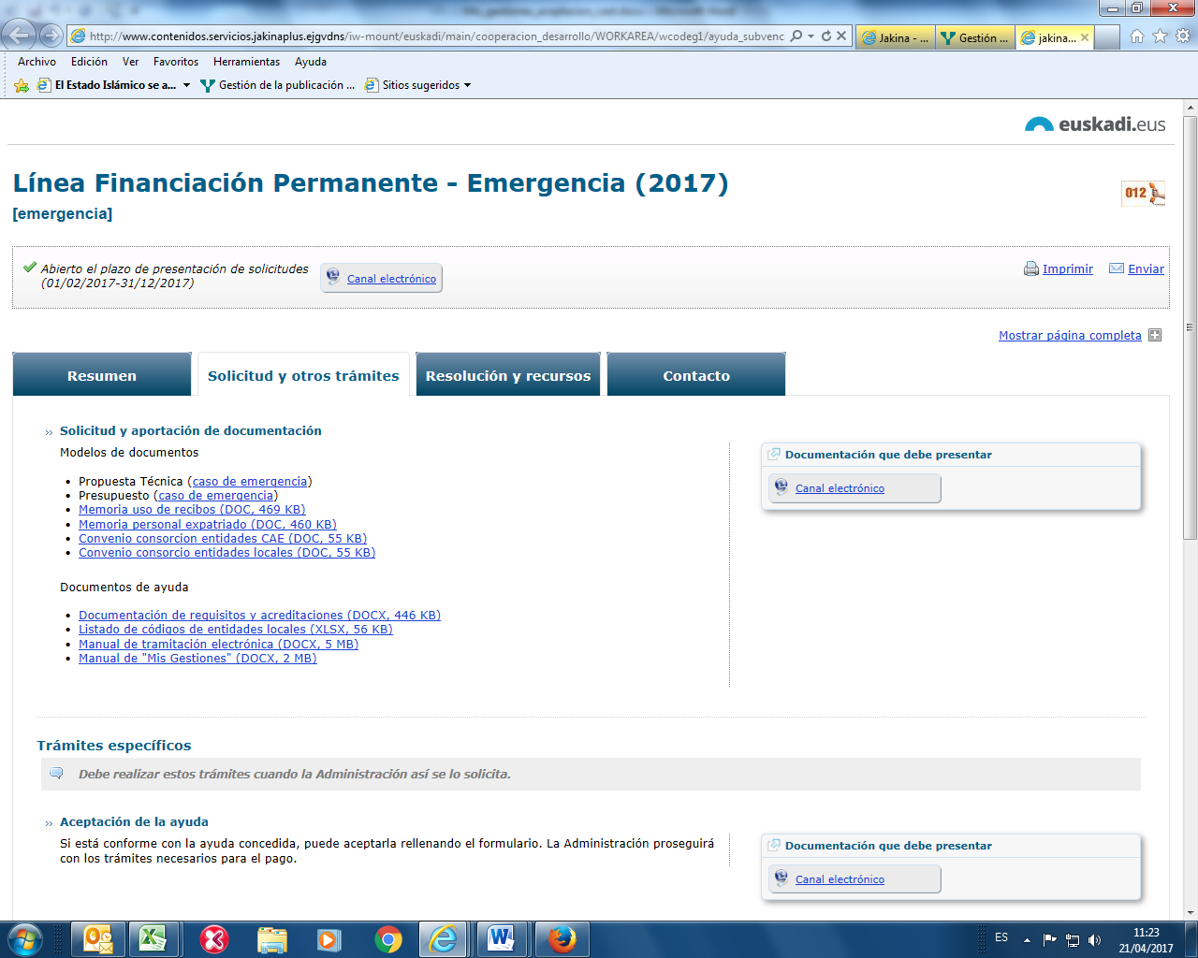
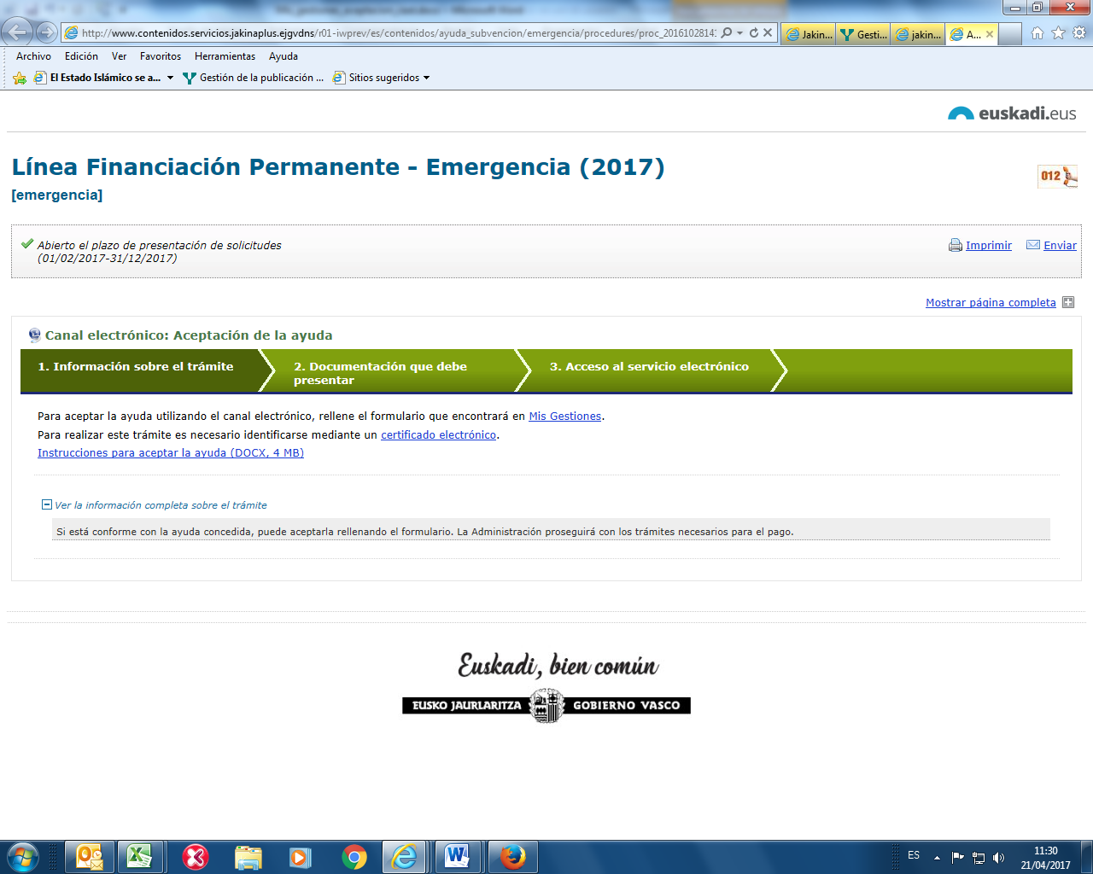
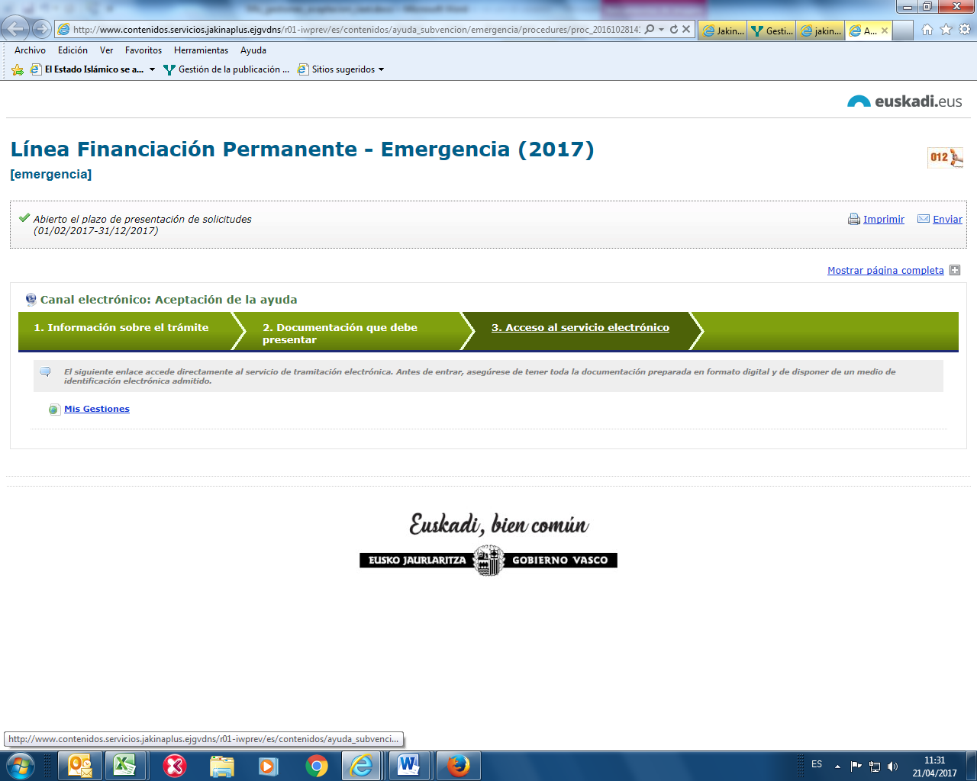

2.- Directamente por la sede electrónica del Gobierno Vasco (www.euskadi.eus)
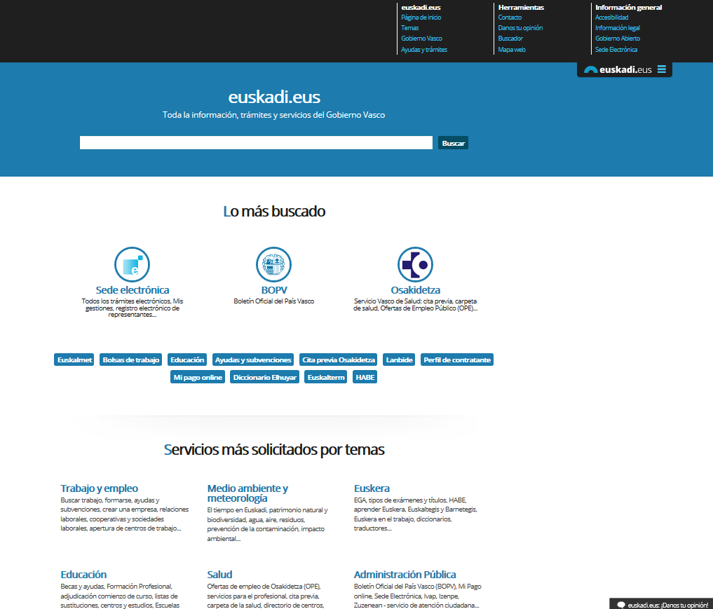
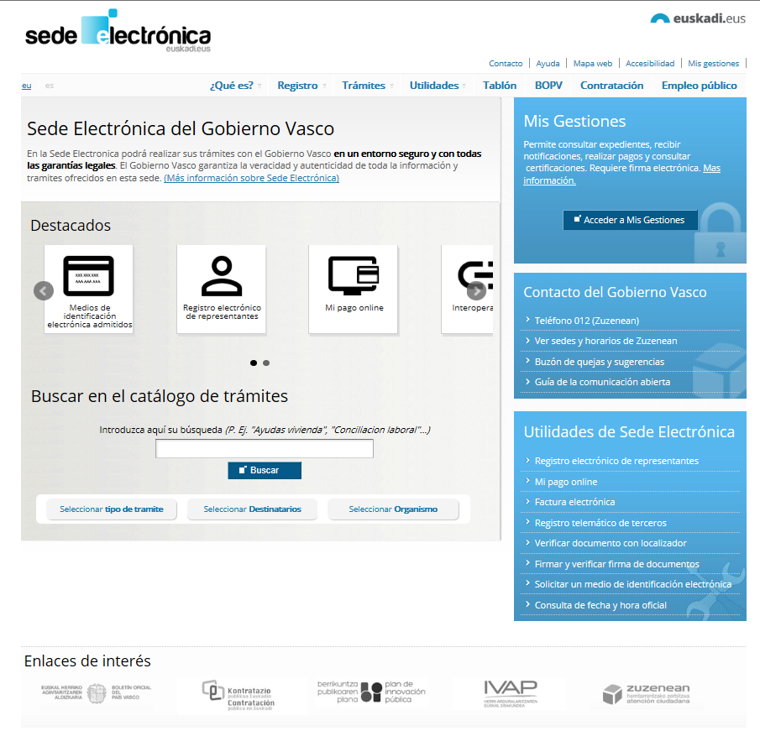

Una vez que hayamos accedido a “Mis Gestiones” por cualquiera de los dos caminos hay que seguir los siguientes pasos:
1.- Acceder al expediente en concreto como se explica en las siguientes pantallas
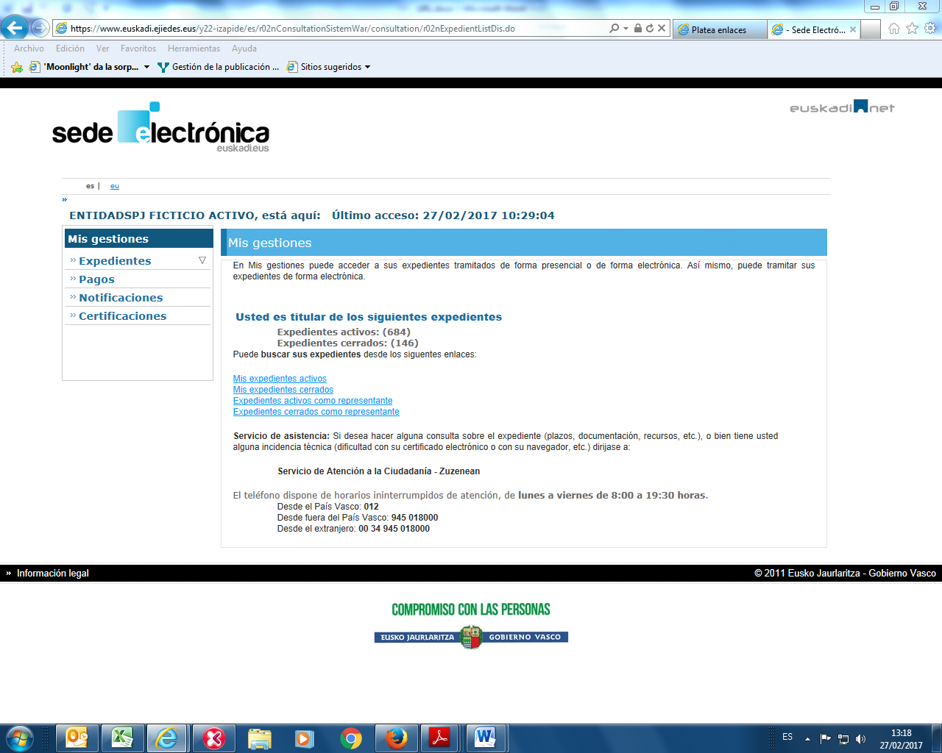
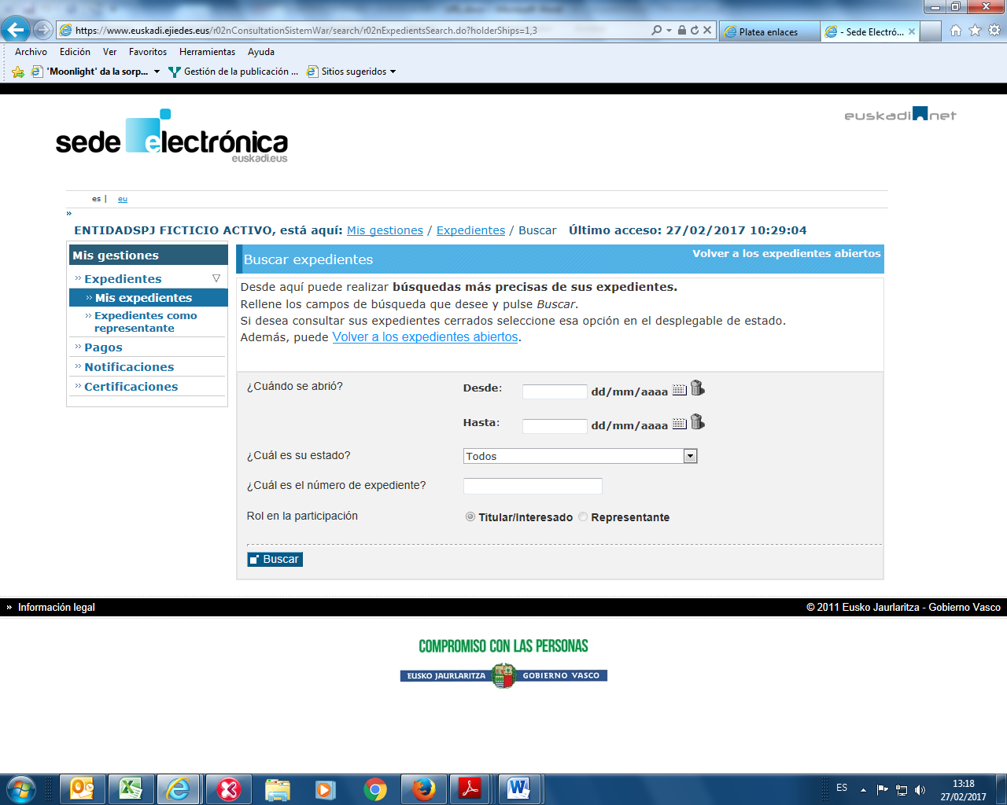
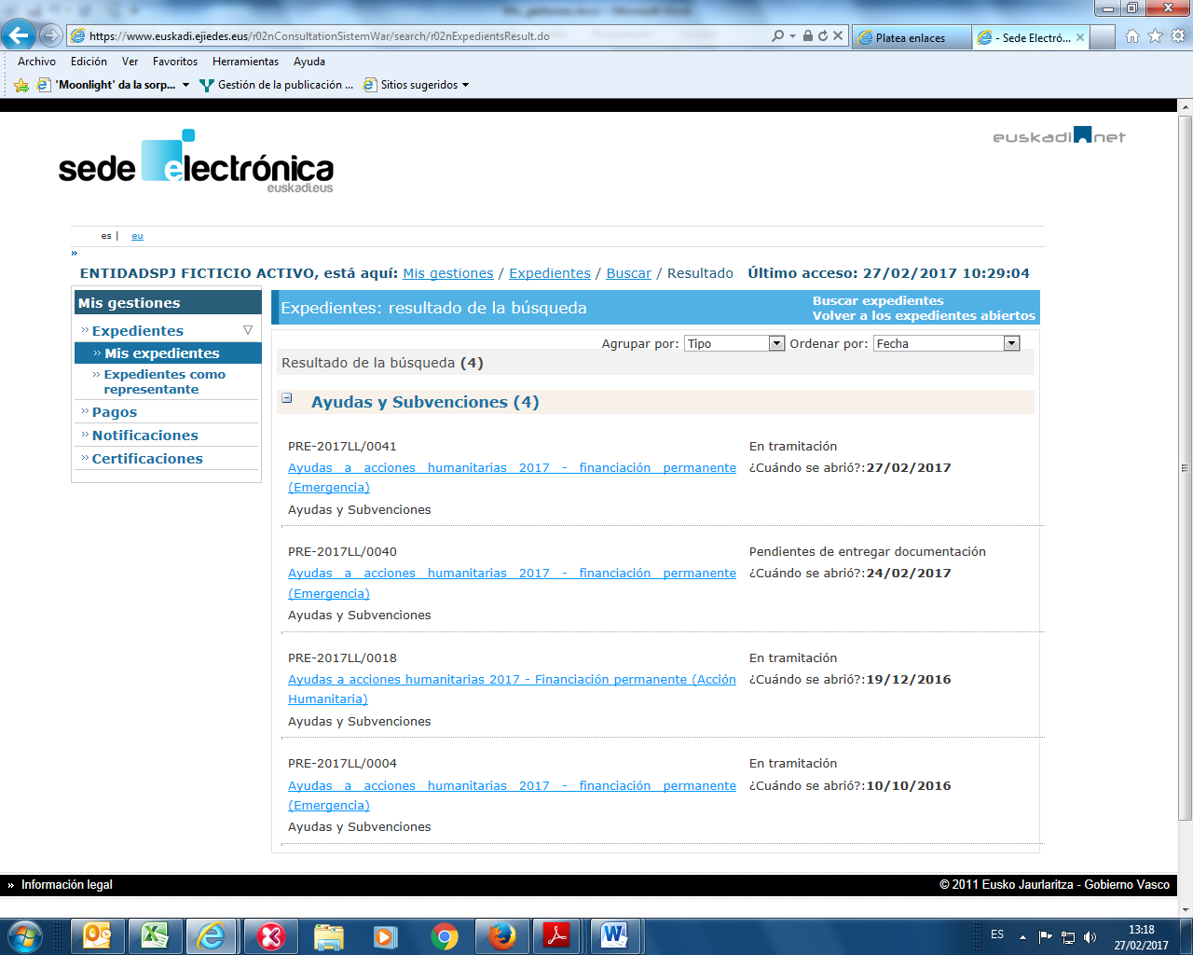

2.- Una vez que accedamos al expediente veremos que tenemos una notificación
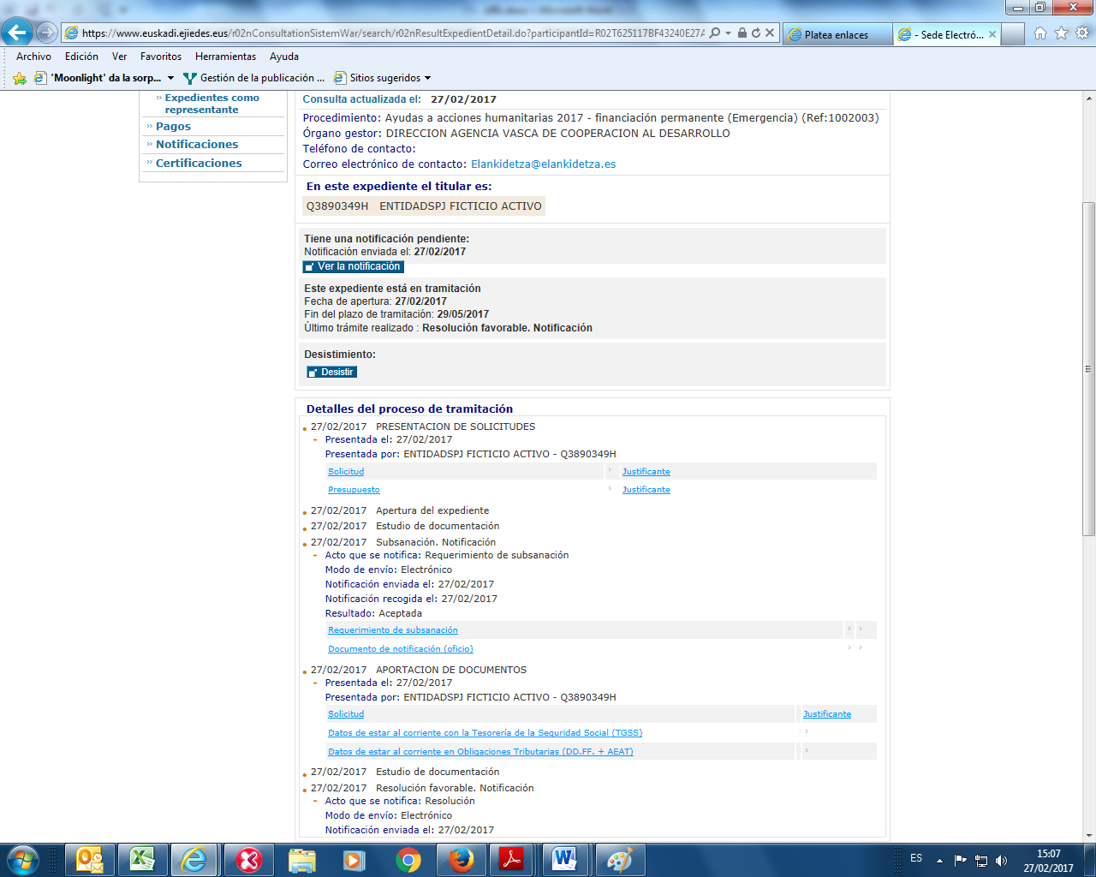

3.- Accedemos a la notificación a través del botón “Ver la notificación”
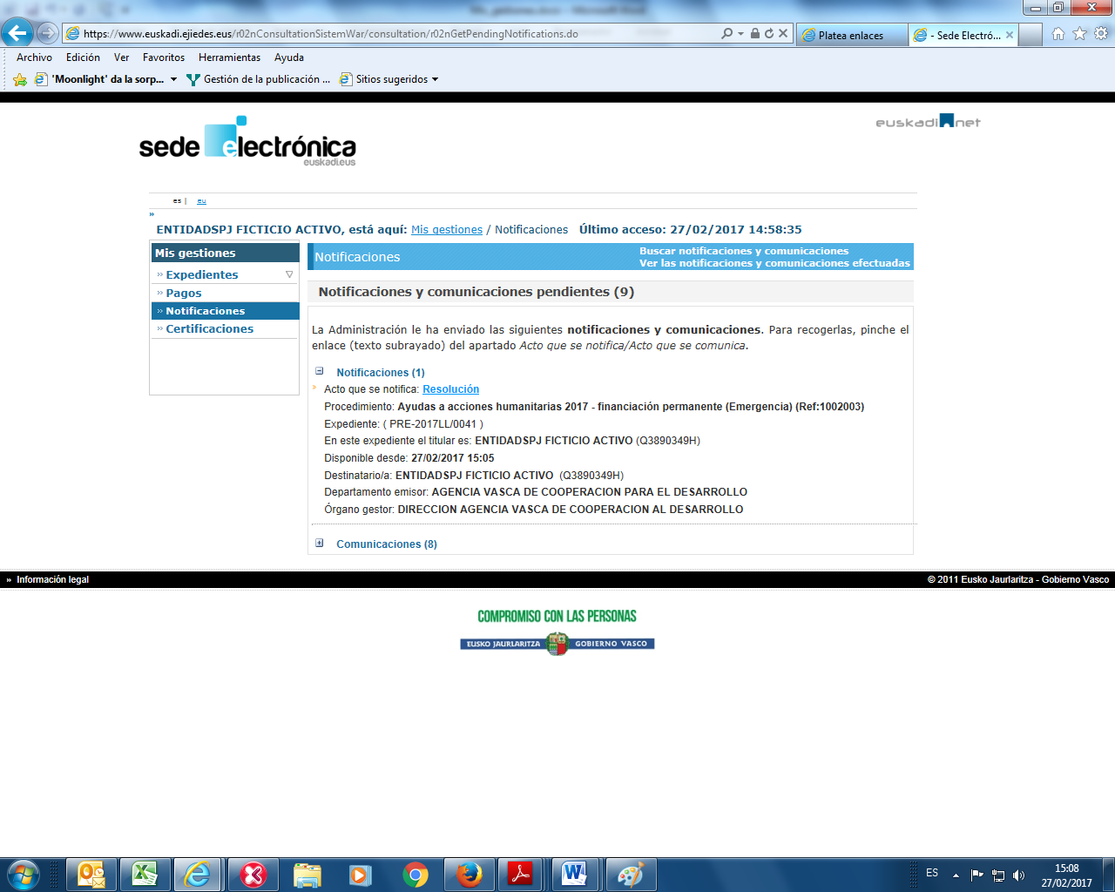
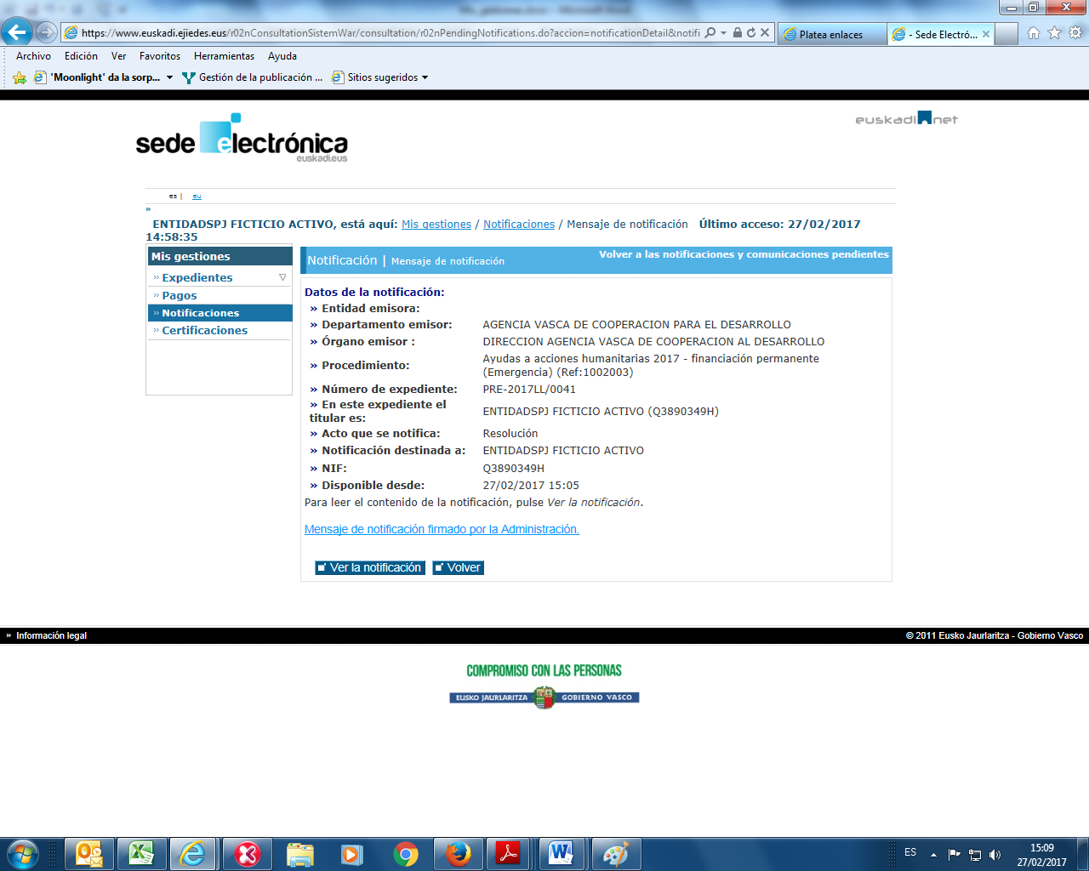
(1)
Mensaje de notificación firmado por la Administración :
(1)
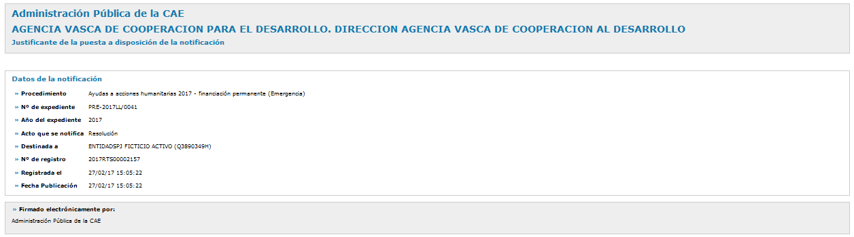
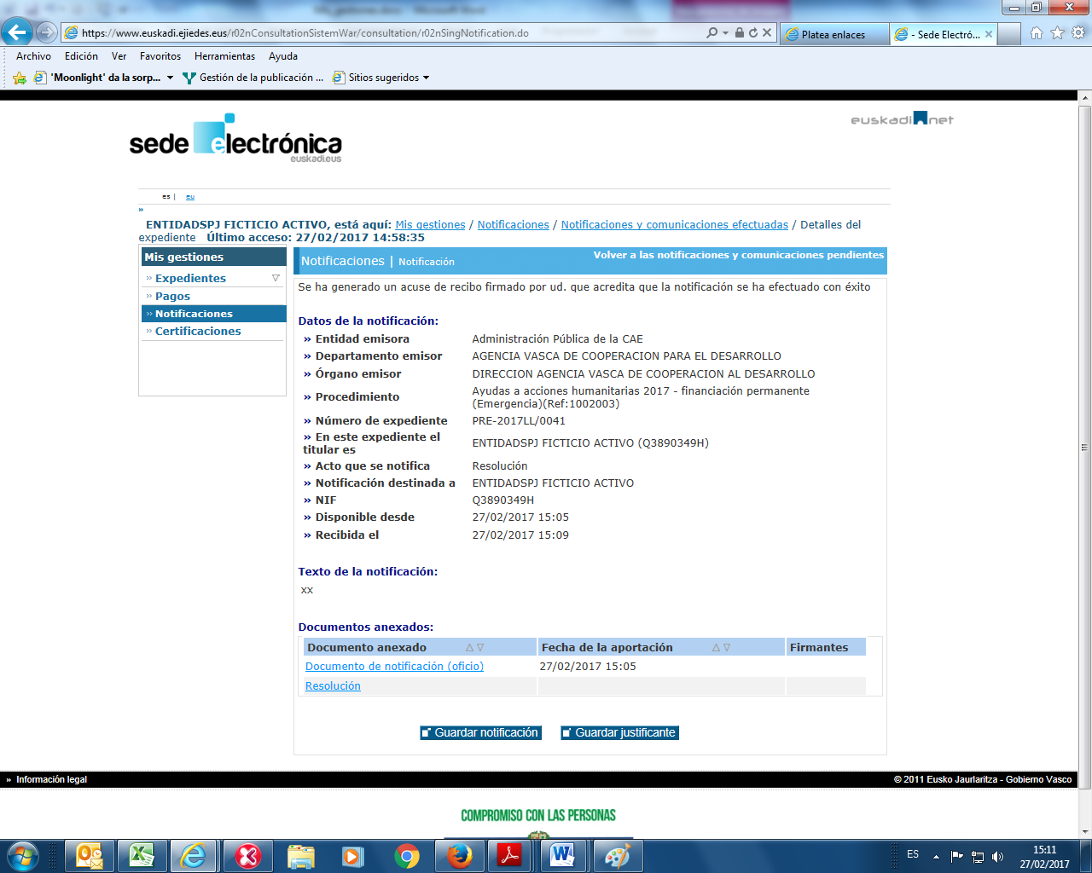
Resolución (BOPV) standard
Documento standard de la notificación firmado por la Administración standard

4.- .- Una vez que se ha leído la notificación hay que aceptar la ayuda, volvemos a entrar en el expediente

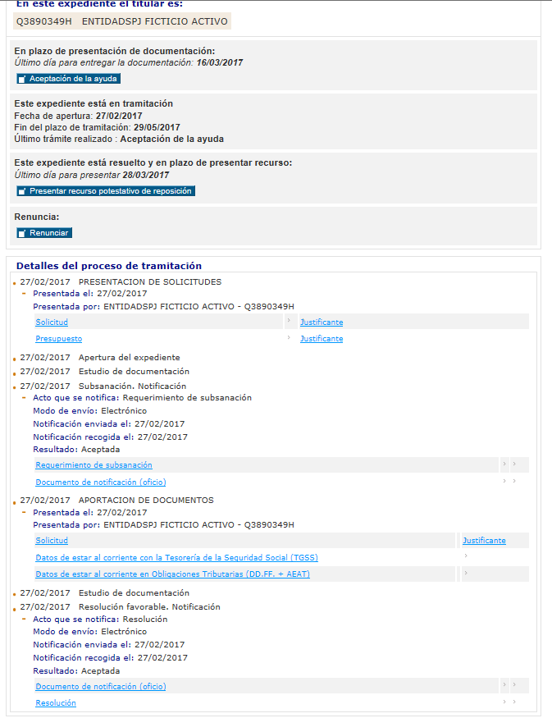

Cuando aceptamos la ayuda nos lleva al formulario en cuestión:

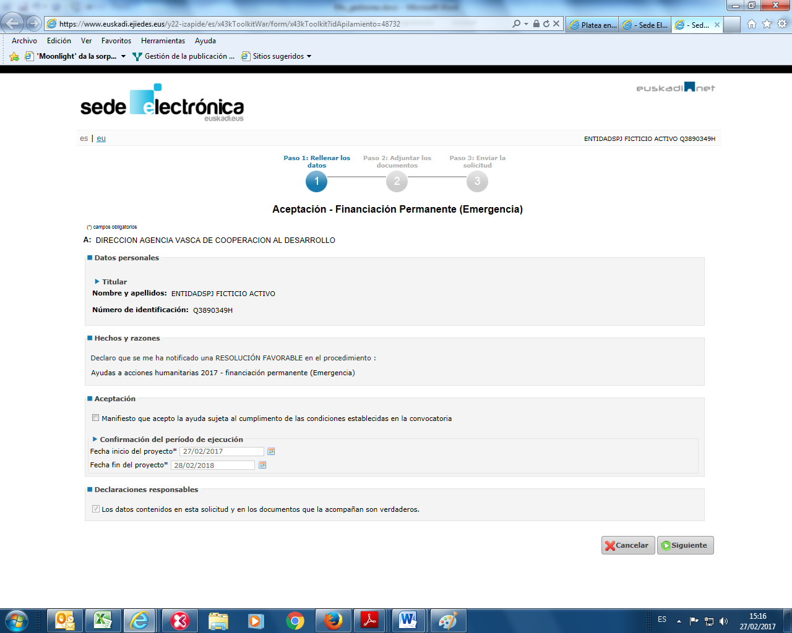
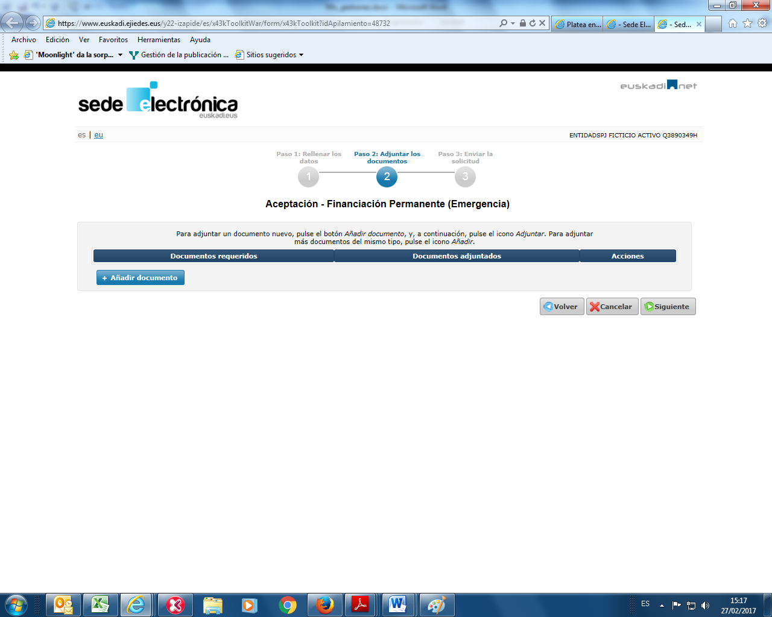

Nota: NO es necesario adjuntar ningún documento

